《操作系统》课程实验报告
实验名称 | 页面置换算法 |  |  |  |  | 实验序号 | 5
姓 名 | 薛慧婷 | 系院专业 | 信管17 | 班 级 | 10 | 学 号 | 10207170546
实验日期 | 2012年12月18日 |  | 指导教师 | 丘文峰 |  | 成 绩
一、实验目的和要求
通过编程实现，加深对页面置换算法的理解。
二、实验预习内容
阅读教材页面管理。
三、实验设备
1. 硬件配置： 内存 大于或等于1GB
硬盘 大于或等于 8GB
2. 操作系统： WIN32 XP +
3．磁盘文件格式：NTFS，以支持大的镜像文件
4．软件配置：virtualBox Red Hat Linux Server ISO安装软件包
四、实验内容及步骤
设计一个虚拟存储区和内存工作区，并使用下述算法计算访问命中率。
先进先出算法（FIFO）;
最近最少使用算法（LRU）;
最佳淘汰算法(OPT);
最少访问页面算法(LFU);
最近最为经常使用算法(NUR).
五、实验结果、分析与心得
1.实验结果：
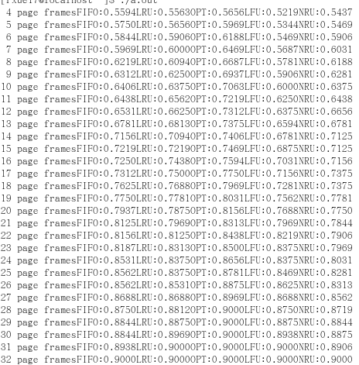
2.结果分析：
从纵向来看，随着页面数的增大，各种算法的命中率都上升，说明可以降低缺页次数的减少。因为页面数增大，存储到内存中的页面增大，会增大经常被访问页面停留到内存的概率。
从横向来看，在同一页面数下，命中率的大小比较：OPT>LRU>LFU>NRU>FIFO.从算法的角度上看，OPT是将之后会使用的页面尽量保留，讲不会再使用的作页面置换；但由于我们无法预测用户需要调用的全部页面，所以其实这个算法是永远不能实现的。不过从实验上看，改良后的LRU算法可以提高命中率，也可以实现，但需要一定的系统开销。
不过，总的来说，当页面数增大到一定的程度，各种算法的命中率相同。
教师评语：

成绩:

教师签字：

实验报告编写说明：

- 实验名称和实验编号：填写以所用实验指导书内容为准；
- 系院专业：填写学生所在的系院和专业中文名称，可以简述（如计算机科学与技术）；
- 班级：填写学生所在的自然班号（7位）；
- 实验目的和要求、实验项目摘要：填写以所用实验指导书内容为准；
- 实验预习内容：填写学生实验前所做的准备情况（包括资料查阅和上机预学）；
- 实验结果与分析：填写实验结果完成情况和实验中所遇问题及解决方法（或体会）；
- 成绩：由指导教师填写，采用中文五级制。

注：* 实验报告填写时，注意输入信息的字体格式（宋体、五号），如果用复制应采用选择性粘贴的 “无格式文本”方法完成；
* 实验结果文件另外送交存档（文件目录存储结构由指导教师指定）。

